桃園市立大有國民中學109學年度第一學期第三次評量解答卷
年 級 | 七 | 考 試  科 目 | 數學 |  |  | 命 題  範 圍 | 第三章 | 作 答  時 間 | 45分
班 級 |  | 姓 名 |  | 座 號 |  | 分 數

一、選擇題：(100%，一題4分)

- 下列化簡何者正確？C 3-1
(A)－8＋3x＝－5x
(B)－8＋3x＝－24x
(C)－8x＋3x＝－5x
(D)－8x＋3x＝－5x²

- 計算5x－6－3x＋9＝？A 3-1習作
(A)2x＋3
(B)2x－3
(C)2x－15
(D)5x

- (2x－3)＋3(－x＋4)＝？B 3-1習作
(A)－x＋1
(B)－x＋9
(C)－x－15
(D)－x＋15

- 少辰化簡8(x－3)－3(2x－5)的步驟如下，請問少辰的做法正確嗎？如果有錯誤，他從哪一個步驟開始出錯？B 3-1習作
(A)步驟一
(B)步驟二
(C)步驟三
(D)完全沒錯
8(x－3)－3(2x－5)
＝8x－24－3(2x－5)
＝8x－24－6x－15
＝2x－39
步驟一

步驟二

步驟三

- 下列敘述何者正確？D 3-1
(A)當x＝1時，3x－2＝31－2＝29
(B)當x＝時，3x－2＝3－2＝
(C)當x＝0.8時，3x－2＝3.8－2＝1.8
(D)當x＝10時，3x－2＝30－2＝28

- 下面四位同學解一元一次方程式的方法，何者正確？
(A)雨潔：－2x＝4，則x＝4＋2＝6 C 3-2
(B)幼嘉：x＝6，則x＝6×＝4
(C)文琪：x－2＝4，則x＝4＋2＝6
(D)意琳：6－x＝2，則x＝6＋2＝8

- 下列有關等量公理的敘述何者錯誤？
(A)a×c＝b×c，則a＝b A 3-2
(B)a＋c＝b＋c，則a＝b
(C)a÷c＝b÷c，則a＝b
(D)a－c＝b－c，則a＝b

- 一元一次方程式6x－18＝2x＋6的解為？A 3－2
(A)x＝6
(B)x＝－6
(C)x＝3
(D)x＝－3

- 一元一次方程式－3x＝2x的解為？A 3－2習作
(A)x＝0
(B)x＝－3
(C)x＝－2
(D)無解

- 下列哪一個選項是方程式45－x÷4＝3的解法？
(A)x＝(45－3)×4 A 3-2習作改
(B)x＝45－3×4
(C)x＝(45＋3)×4
(D)x＝－(45－3)×4

- 一元一次方程式3(x－4)＝2(9－x)的解為？
(A)x＝－6 B3－2
(B)x＝6
(C)x＝－
(D)x＝

- 一元一次方程式0.1(x＋4)－0.2(x－7)＝0.3(x＋2)的解為？A3-2習作
(A)x＝3
(B)x＝－4
(C)x＝
(D)x＝－

- 已知5－[3x－(3＋x)]＝2(x－1)，則 x＝？
(A)1 D 3－2習作
(B)2
(C)
(D)

- 一元一次方程式x－2＝x的解為？D3-2習作
(A)2
(B)－2
(C)24
(D)－24

- 化簡＋＝？D 3-1
(A) 5x＋12
(B) 7x＋6
(C)
(D)

- 一元一次方程式－＝1的解為？
(A) －C 3－2習作
(B)
(C)
(D) 2

- 戚凌久動物園門票售價：全票每張60元，半票每張40元。去年聖誕節動物園售出門票共1000張，其中全票x張，則全部收入為？B 3-1習作
(A)59x＋40000 元
(B)20x＋40000 元
(C)40x＋60000 元
(D)60x＋40000 元

- 齊瑞有一些10元和5元硬幣共值400元，若10元硬幣有x枚，則5元硬幣有幾枚？
(A)80－2x 枚A 3-1習作
(B)2x－80 枚
(C)80－10x 枚
(D)400－2x 枚

- 樺樺和睿睿現在都有零用錢x元，爸爸給樺樺300元，也給睿睿100元後，樺樺的錢成為睿睿的2倍，可列出方程式：B3-3課本
(A) x＋300＝2x＋100
(B) x＋300＝2(x＋100)
(C) x＋100＝2(x＋300)
(D) x＋100＝2x＋300

- 妻醫餓雜貨店今日大特價，所有商品都照定價打八折出售。Joan買了一盒棒棒糖定價x元，結帳時顯示省了24元，則可以列方程式：B 3-3習作
(A)0.8x＝24
(B)x－0.8x＝24
(C)x－0.8＝24
(D)x－0.2＝24

- 舒恆這學期三次段考數學平均成績比前兩次平均還高5分，若前兩次數學分別考86和84分，若，則她第三次段考數學考幾分？ D3-3習作
(A) 90分
(B) 95分
(C) 97.5分
(D) 100分

- 7年前詩琦的年齡是婉純的3倍，7年後詩琦的年齡只有婉純的2倍，則婉純今年幾歲？
(A)7歲 D3-3
(B)10歲
(C)14歲
(D)21歲

- 有一種手遊會從螢幕上方掉下各種符石，點擊一組符石可得3分，可是有一種「風化符石」不能點擊，擊中一組要倒扣2分(圓圈部分)。眩源玩了一回合後共擊中了13組符石，其中普通符石擊中了x組，共得24分，則可以列式： C3-3習作
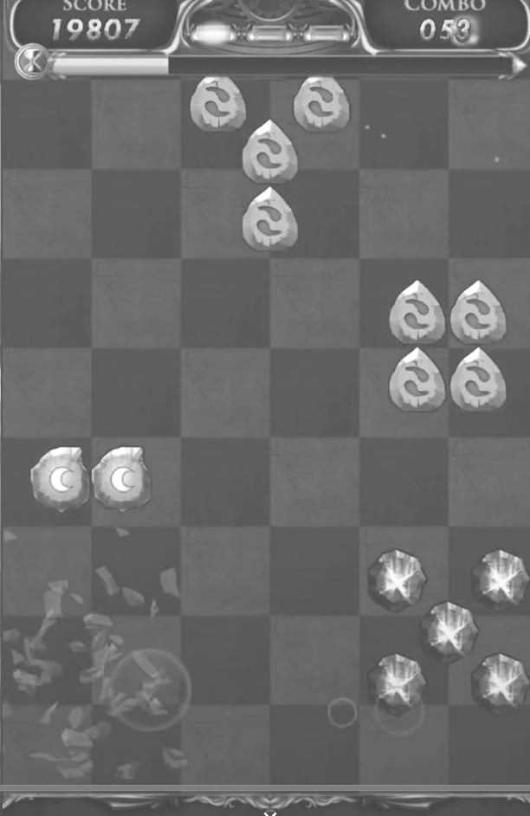
(A)3x＋2(13－x)＝24 (B)2x＋3(x－13)＝24
(C)3x－2(13－x)＝24 (D)2x－3(x－13)＝24

桃園市立大有國民中學109學年度第一學期第三次評量試卷
年 級 | 七 | 考 試  科 目 | 數學 |  |  | 命 題  範 圍 | 第三章 | 作 答  時 間 | 45分
班 級 |  | 姓 名 |  | 座 號 |  | 分 數

- 依法納稅是每個公民應盡的義務，所得稅法規定，有收入的公民依照下表中規定的稅率繳交個人所得稅：
(1)免稅額：每人全年8萬元
(2)標準扣除額：單身者扣除12萬元；有配偶者扣除24萬元。
級距 | 所得淨額 | 稅率
1 | 60萬元以下 | 5％
2 | 超過60萬元至100萬元部分 | 10％
3 | 超過100萬元至150萬元部分 | 15％
… | … | …
舉例來說，單身的婷希今年收入100萬元，則扣除「免稅額」8萬元與「標準扣除額」12萬元之後，「所得淨額」為80萬元。則她應繳個人所得稅＝60萬×5％＋20萬×10％＝5萬元。
已婚的瑞松今年應繳的所得稅為10萬元，則他今年收入應該是多少錢？C 3-3
(A)120萬元
(B)140萬元
(C)152萬元
(D)200萬元

- 一項工程老盧獨做15天可以完工，高老大獨做10天可以完工。現在老盧和高老大合作幾天後，老盧因家裡有事請假了幾天，只剩高老大一人獨力作業。最後比原本預期的晚了2天完工，請問老盧請了幾天假？C 3-3
(A)2天
(B)4天
(C)5天
(D)6天

